**Тема уроку**: Дії з інформацією: передавання, пошук, перетворення, використання.

**Цілі уроку:**

1. Навчальна: сформувати поняття про дії, які можна виконати  над інформацією, продемонструвати переваги опрацювання інформації сучасними пристроями;
2. Розвивальна: розвивати логічне мислення, сприяти всебічному розвитку;
3. Виховна*:* виховувати любов до інформатики та інформаційну культуру, повагу до авторського права інших людей.

Сьогодні ми продовжимо знайомство з поняттям «Інформація» та діями які з нею відбуваються.

Зараз ми пригадаємо те, що вже вчили на минулому уроці:

1. Що таке інформація?
2. Якою за формою подання буває інформація?
3. Які пристрої використовуються для роботи зі звуком?
4. Які пристрої використовуються для роботи з зображеннями і відео?

Проблемні питання уроку:

Які дії з інформацією можна виконати? Які дії з інформацією відбуваються під час уроку?

Вправа на розвиток критичного мислення:

На початку вивчення теми учні відповідають на запитання у перших двох стовцях таблиці. Відповіді записуються на дошці у вигляді таблиці. В кінці уроку учні відповідають на запитання у третьому стовпчику. Потім порівнюють зміст таблиці .

|  |  |  |
| --- | --- | --- |
| Що я знаю про інформацію? | Що я хочу дізнатися про інформацію? | Що я дізнався (-лася) про інформацію? |
|  |  |  |
|  |  |  |

1. Формувальне оцінювання: Прийом "асоціативний кущ".

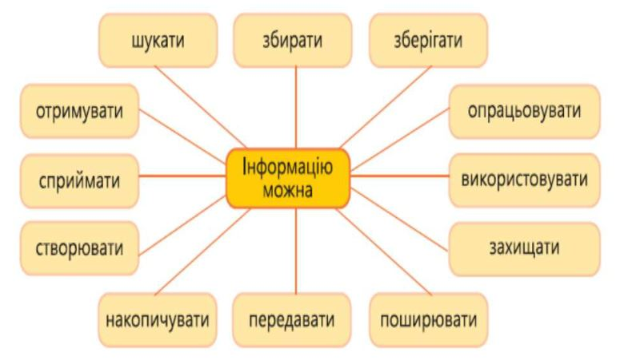

Ми передаємо повідомлення, коли надсилаємо листи, розмовляємо   
по телефону, спілкуємося на перерві.

Розв’язуючи задачу або під час написання переказу, ми опрацьовуємо інформацію. Прочитавши умову задачі, учень опрацьовує інформацію та зберігає її записуючи її в зошит.

На сьогоднішній день використовують різні пристрої для отримання повідомлень як у побуті, так і на роботі: Електронні ваги використовують для зважування предметів. Спідометром фіксують швидкість. За допомогою мікроскопа вивчають дрібні предмети. Тонометром визначають тиск у людини.

Упродовж життя ми постійно шукаємо нові повідомлення, які допомагають нам розвиватися. Якщо нам потрібно підготувати виступ про одного з видатних українців, де ми можемо знайти цю інформацію? Ми шукаємо повідомлення про цю людину інтернеті. Що ми далі робимо з цією інформацією? Опрацьовуємо.

Опрацювання повідомлень, як правило, пов'язане з їх зміною. Повідомлення опрацьовуються під час зміни способу їх подання. Наприклад: Ноти перетворюємо у музку.

Після того як ми попрацювали ми її зберігаємо. До винайдення писемності люди зберігали повідомлення тільки у своїй пам'яті. Пізніше вони навчилися зберігати повідомлення на різних предметах — носіях, які постійно покращувались.

Що сучасна людина використовує для зберігання інформації?

Ми вже з вами говорили що інформацію можно передавати та зберігати, для цього існують спеціальні пристрої.

Носій інформацїї — будь-який предмет, що його містить та може тривалий час зберігати.

Які дії відбуваються з інформацією під час уроку?

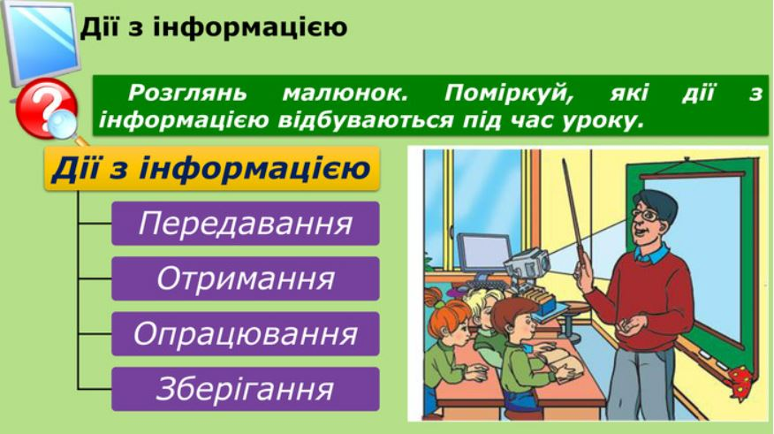

1. Поточне

Розгадайте ребус:



Виберіть правильну відповідь:

1. Познач усі органи чуття, які допомагають людині сприймати інформацію.

* Очі
* Вуха
* Язик
* Ніс
* Шлунок
* Шкіра

1. Познач усі **дії**, які можна виконувати з інформацією.

* Зберігання
* Опрацювання
* Збагачення
* Отримання
* Передавання
* Прибирання

1. Розгляньте зображення. Визнач, спососіб подання інформації?

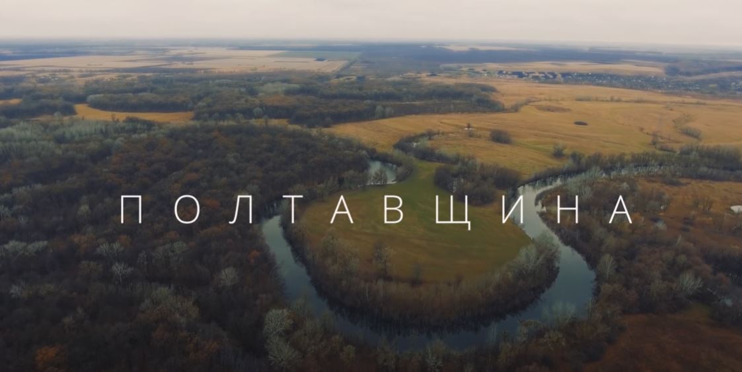

* Текстовий
* Графічний
* Звуковий
* Комбінований

Практичне завдання:

Відкриваємо браузер та за допомогою клавіатури вводимо назву улюбленої тварини (автомобіля, спортсмена) та натискаємо «ПОШУК»

Знах зображення вашої тваринки (авто чи спортсмена) відкриваємо її, натискаємо на неї правою кнопкою миші та вибираємо функцію «Зберегти як…» та зберігаємо картинку у своїй папці). Відкриваємо програму «PAINT»

На рядку інструментів знаходимо кнопку «ТЕКСТ» вона позначена великою літерою «А» та натискаємо на неї лів кнопкою миші ведемо стрілку на роб поле та створюємо поле для введення тексту. Друкуємо текст. Знаходимо на панелі інструментів кнопку під назвою «ВСТАВИТИ» натискаєте на неї лівою кнопкою миші та та обираєте функцію «Обрати із…» знах свою папку, відкриваєте її та обираєте те зображення яке ви зберегли, якщо зображення занадто велике ви редагуєте його.

За завершенням підписуєте свою роботу та зберігаєте її у своїй папці. Натискаючи на значок файл який позначає функцію «ЗБЕРЕГТИ ЯК» знах свою папку та зберігаємо та називаємо її «Мій улюбленець» (чи «Авто», «Спортсмен»).

**Підсумкове. Рефлексія**

1.    Які дії з інформацією можна виконати?

2.    Назвіть інформаційні процеси які відбуваються під час читання книги?

3. Які дії з інформацією відбуваються під час практичної роботи з інформатики?

4.  Де комп’ютер зберігає інформацію?

5.     Які інформаційні процеси вам відомі?

6. Що я дізнався (-лася) про інформацію?